Calcul d’habitat à partir de modèles hydrauliques 2D

Notions fondamentales
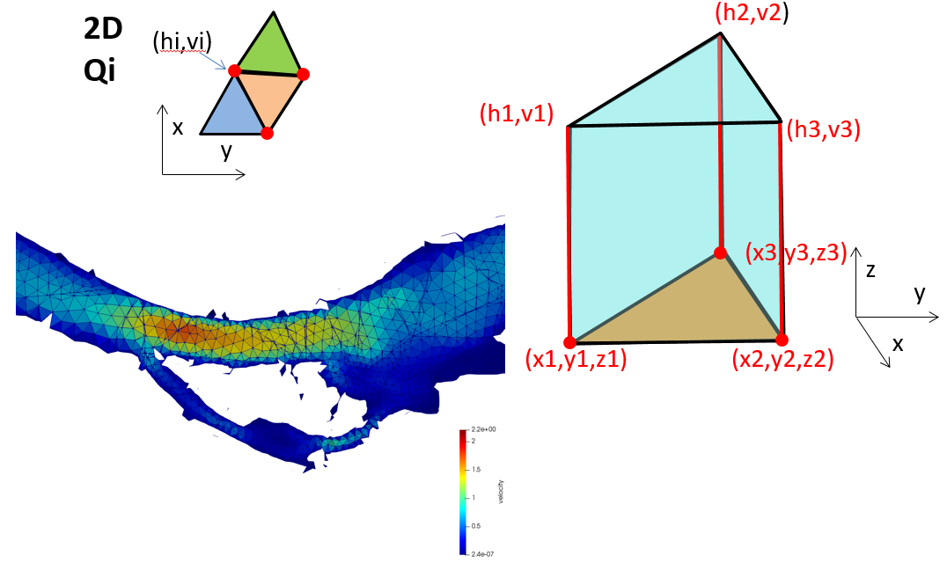
Il n'existe pas de normes de sortie des résultats des simulations des modèles hydrauliques. Le principe d'HABBY est de transformer ceux ci dans un format unique, avant de faire d'autres opérations, comme les calculs d'habitats par exemple. Ce format unique est pour chaque simulation-de-débit/pas-de-temps un maillage en réseau de triangles irréguliers (TIN) dans le plan horizontal. Chaque maille triangulaire dans le plan est en fait un prisme-droit-à-base-triangulaire/élément-fini défini par 3 verticales/hauteurs-d'eau auxquelles sont associées des vitesses moyennes et des coordonnées (x,y,z) au fond. Les sommets des triangles dans le plan sont aussi appelés nœuds du maillage, sont donc en fait en 3D des verticales hydrauliques (hauteur/vitesse).
Il existe deux grandes catégories de modelés hydrauliques 2D :
- les modèles en éléments finis pour lesquels les données hydrauliques sont fournies aux nœuds
- les modèles en volumes finis pour lesquels les données hydrauliques sont fournies aux centres des mailles
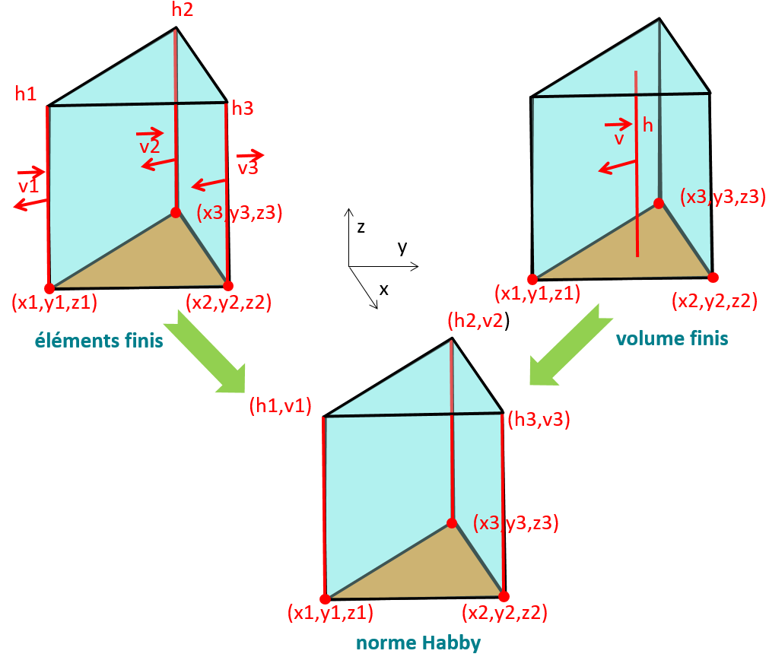
dans les 2 cas HABBY va transformer ces données dans son format unique.
Notons aussi que les maillages d'origines des modèles hydrauliques 2D ne sont pas nécessairement triangulaires dans le plan, il peuvent être constitués de polygones plus ou moins complexes et ne comportant pas systématiquement le même nombres de côtés. Dans tous les cas HABBY les transformera dans son format unique.
Dans la majorité des cas les modèles hydrauliques 2D utilisent un maillage fixe dans le plan horizontal quelque soit les simulation-de-débit/pas-de-temps, Habby va éliminer pour chaque débit/pas-de-temps les mailles sèches. Mais il reste ensuite des mailles qui ne sont que partiellement mouillées en bordure, selon le choix utilisateur les mailles en bordures vont pouvoir être redécoupées par Habby pour ne conserver que la partie mouillée. Cette opération est selon notre expertise essentielle dans le cas des calculs d'habitats des juvéniles de poissons qui occupent ces zones ……

Les modèles hydrauliques

Introduction
Type de données hydraulique acceptées
- 1D
- 2D
- Écoulement permanent
- Écoulement transitoire
Les objectifs
- Permanent : étude de l’habitat aquatique pour un ou plusieurs débits donnés
- Transitoire : étude de l’habitat aquatique selon le temps
Contrôles
- Pas de contrôle de vraisemblance hydraulique (contre-pente, valeur de variable absurdes,
- Pas de contrôle de vraisemblance topologique
- Hauteur d’eau < 0 supprimées
- Découpage mailles semi-mouillée en option

Écoulement permanent
Pour générer un écoulement permanent dans un tronçon de rivière, les logiciels de modélisation nécessitent plusieurs pas de temps de calcul avant de converger vers un écoulement stable (hauteurs et vitesses). Généralement, l’écoulement est réputé permanent au dernier pas de temps de calcul. Le modélisateur peut exporter les résultats de simulation dans un fichier de résultat comprenant :
- Soit la totalité des pas de temps de calcul (permettant d’atteindre l’écoulement permanent) ;
- Soit un seul pas de temps où l’écoulement est dit permanent.
Un fichier de résultat hydraulique de type écoulement permanent peut contenir un ou plusieurs pas de temps.

Écoulement transitoire
Pour générer un écoulement transitoire dans un tronçon de rivière, les logiciels de modélisation calculent sur plusieurs pas de temps l’évolution de l’onde hydraulique au cours du temps. Le modélisateur peut exporter les résultats de simulation dans un fichier de résultat comprenant :
- Soit la totalité des pas de temps de calcul ;
- Soit une partie des pas de temps de calcul pour extraire une chronique spécifique.
Un fichier de résultat hydraulique de type écoulement transitoire contient plusieurs pas de temps.

Description du fichier indexHYDRAU.txt

Préambule
Ce fichier est indispensable pour :
- assigner des valeurs de débit à certains pas de temps d'un fichier de résultat afin de pouvoir visualiser par la suite des valeurs d'habitat en fonction de ces valeurs de débit.
- assigner des valeurs de débit à certains pas de temps de plusieurs fichiers de résultat afin de pouvoir visualiser par la suite des valeurs d'habitat en fonction de ces valeurs de débit.
Ce fichier n'est pas indispensable pour :
- visualiser un calcul d'habitat pour un débit d'un fichier de résultat de type écoulement permanent (la notion de débit n'est pas intégrée par HABBY car n'est pas systématiquement renseignée dans le fichier de résultat).
- visualiser des calcul d'habitat en fonction du temps d'un fichier de résultat de type écoulement transitoire.

Cas possibles
Cas possibles | indexHYDRAU.txt indispensable ? | Type d’écoulement | Nombre de fichier d’entrée | Nombre de pas de temps par fichier | Nombre de pas de temps retenus | Nombre de tronçon | Nombre de fichier de sortie
Inconnu | Non | Permanent et Transitoire | 1 | 1 ou n | 1 ou n | ? | 1
1.a : Un seul débit à un seul pas de temps | Oui | Permanent | 1 | 1 | 1 | ? | 1
1.b : Un seul débit à plusieurs pas de temps | Oui | Permanent | 1 | n | 1 | ? | 1
2.a : Plusieurs débits à un seul pas de temps | Oui | Permanent | >1 | 1 | 1 | ? | 1
2.b : Plusieurs débits à plusieurs pas de temps | Oui | Permanent | >1 | ni | 1 | ? | 1
3.a : Chronique temporelle complète | Non | Transitoire | 1 | n | n | ? | 1
3.b : Chronique temporelle spécifique | Non | Transitoire | 1 | n | m≤n | ? | 1
4.a : Chroniques temporelles complètes | Oui | Transitoire | >1 | ni | ni | ? | ni
4.b : Chroniques temporelles spécifiques | Oui | Transitoire | >1 | ni | mi≤ni | ? | ni
LAMMI : Chroniques de débit spécifiques | Non | Permanent | 1 | ni | mi≤ni | 1 | ni
Lake : Chroniques de niveau d'eau | Non | - | 1 | ni | mi≤ni | 1 | ni
5.LAMMI : Chroniques de débit spécifiques sur plusieurs tronçon | Non | Permanent | >1 | ni | mi≤ni | n | ni
- 1.a : L’utilisateur choisi seulement un fichier de résultat d’écoulement permanent comprenant un seul pas de temps (Possible à l’aide du fichier texte indexHYDRAU.txt) ;
- 1.b : L’utilisateur choisi seulement un fichier de résultat d’écoulement permanent comprenant plusieurs pas de temps et il n’en retient qu’un (Possible à l’aide du fichier texte indexHYDRAU.txt) ;
- 2.a : L’utilisateur choisi plusieurs fichiers de résultat d’écoulement permanent comprenant chacun un seul pas de temps (Uniquement possible à l’aide du fichier texte indexHYDRAU.txt) ;
- 2.b : L’utilisateur choisi plusieurs fichiers de résultat d’écoulement permanent comprenant chacun plusieurs pas de temps (Uniquement possible à l’aide du fichier texte indexHYDRAU.txt) ; *
- 3.a : L’utilisateur choisi un seul fichier de résultat d’écoulement transitoire comprenant plusieurs pas de temps (Possible à l’aide du fichier texte indexHYDRAU.txt) ;
- 3.b : L’utilisateur choisi un seul fichier de résultat d’écoulement transitoire comprenant plusieurs pas de temps mais souhaite en sélectionner certains (Possible à l’aide du fichier texte indexHYDRAU.txt) ;
- 4.a : L’utilisateur choisi plusieurs fichiers de résultat d’écoulement transitoire comprenant plusieurs pas de temps (Uniquement possible à l’aide du fichier texte indexHYDRAU.txt) ;
- 4.b : L’utilisateur choisi plusieurs fichiers de résultat d’écoulement transitoire comprenant plusieurs pas de temps mais souhaite sélectionner par fichier certains pas de temps (Uniquement possible à l’aide du fichier texte indexHYDRAU.txt) ;
- 5 : Notion de tronçon : Uniquement à l’aide du fichier indexHYDRAU.txt un ou plusieurs fichiers résultats peuvent systématiquement être affectés à des tronçons (Ceci est possible avec n’importe lequel des choix ci-dessus, mais tous les fichiers doivent être affectés à un tronçon).
Dans tous les cas, lorsque l’utilisateur aura choisi un ou plusieurs fichiers de résultat hydraulique, HABBY cherchera automatiquement un fichier texte nommé indexHYDRAU.txt décrivant les valeurs de débits associées à ces fichiers en permanent et selon le cas, le ou les pas de temps à sélectionner voire les noms de tronçons auxquels sont affectés les fichiers. Hormis les cas 3a et 3b, la lecture des données ne peut pas se faire dans HABBY sans ce fichier. Si l’utilisateur sélectionne directement le fichier indexHYDRAU.txt, HABBY réalisera seul les opérations d’importations à partir de sa lecture. C’est à l’utilisateur de créer ce fichier texte nommé ‘indexHYDRAU.txt’ dans le même répertoire que les données. Selon les cas présentés ci-dessus, ce fichier texte sera renseigné différemment.

Contenu du fichier
Dans tous les cas, ce fichier doit contenir au moins les caractéristiques suivantes :
- Nom de fichier : ‘indexHYDRAU.txt’ ;
- Répertoire du fichier : répertoire des fichiers de résultat ;
- Séparateur de colonne : tabulation ;
- Séparateur de décimale : ‘.’ ;
- Séparateur de ligne : retour à la ligne ;
- En-tête de code EPSG : 'EPSG=2154'. Renseigner cette valeur pour géoréférencer les données, ex: 'EPSG=2154' (Lambert 93), liste : https://spatialreference.org/ref/epsg/
- En-tête de la première colonne : ‘filename’ ;
- Première colonne : nom de fichier avec extension.
- Selon le cas et en cohérence avec les contenus des fichiers de résultat :
  - Colonne de débit
    - Entête : ‘Q[m3/s]’, [unité de débit] entre crochets
    - Valeurs : valeurs numériques avec ou sans décimale
  - Colonne de pas de temps :
    - Entête : ‘T[s]’, [unité de temps] entre crochets
    - Valeurs : valeurs numériques avec ou sans décimale (doivent correspondre aux données)
  - Colonne de tronçon :
    - Entête : ‘reachname’,
    - Valeurs : les informations fournies dans cette colonne doivent être d’un seul tenant et ne doivent pas comporter de séparateur : espace ou tabulation. Les caractères ‘_’ et ‘-‘ sont acceptés.

Exemple de cas d'utilisation

Cas n°1.a : Un seul débit à un seul pas de temps
Caractéristiques du contenu du fichier indexINDRAU.txt:
- Une colonne ‘filename’ avec 1 fichier d’entrée
- Une colonne ‘Q[ ]’ avec la valeur du débit correspondant au fichier d’entrée
Le logiciel HABBY interprétera ce fichier indexHYDRAU.txt de la manière suivante : Le fichier a1.slf est considéré comme un écoulement permanent avec un débit constant de 9,2 m3/s. Le calcul d’habitat aquatique pourra être effectué pour ce débit. HABBY créera un seul fichier .hyd contenant toutes ces informations.
Exemple:
EPSG=2154
filename Q[m3/s]
a1.slf 9.2

Cas n°1.b : Un seul débit à plusieurs pas de temps
Le fichier a1.slf est considéré comme un écoulement permanent avec un débit constant de 9,2 m3/s au pas de temps ‘3600.0’. Le calcul d’habitat aquatique pourra être effectué pour ce débit stabilisé au pas de temps ‘3600.0’. HABBY créera un seul fichier .hyd contenant toutes ces informations.
Exemple:
EPSG=2154
filename Q[m3/s] T[s]
a1.slf 9.2 3600.0

Cas n°2.a : Plusieurs débits à un seul pas de temps
Le fichier a1.slf d’un débit constant de 9,2 m3/s est permanent sur son seul pas de temps. Le calcul d’habitat aquatique sera effectué sur ce pas de temps. Le fichier a2.slf d’un débit constant de 21,2 m3/s est permanent sur son seul pas de temps. Le calcul d’habitat aquatique sera effectué sur ce pas de temps. … HABBY créera un seul fichier .hyd contenant toutes ces informations.
Exemple:
EPSG=2154
filename Q[m3/s]
a1.slf 9.2
a2.slf 21.2

Cas n°2.b : Plusieurs débits à plusieurs pas de temps
Le fichier a1.slf d’un débit constant de 9,2 m3/s est considéré comme permanent au niveau du pas de temps ‘3600.0’. Le calcul d’habitat aquatique sera effectué sur ce pas de temps. Le fichier a2.slf d’un débit constant de 21,2 m3/s est considéré comme permanent au niveau du pas de temps ‘10800.0’. Le calcul d’habitat aquatique sera effectué sur ce pas de temps. … HABBY créera un seul fichier .hyd contenant toutes ces informations.
Exemple:
EPSG=unknown
filename Q[m3/s] T[s]
a1.slf 9.2 3600.0
a2.slf 21.2 10800.0

Cas n°3.a et 4a : Chronique temporelle complète
Si l’utilisateur souhaite sélectionner la totalité des pas de temps, il renseignera alors la valeur de ‘all’. Dans le fichier a1.slf, la totalité des pas de temps sera sélectionné. Le calcul d’habitat aquatique sera effectué pour tous les pas de temps. S’il le souhaite, l’utilisateur peux rajouter des lignes à ce fichier texte pour sélectionner tous les pas de temps dans d’autres fichiers. HABBY créera autant de fichier .hyd que de ligne dans ce fichier texte.
Exemple:
EPSG=unknown
filename T[s]
a1.slf all

Cas n°3.b et 4b : Chronique temporelle incomplète
Le logiciel HABBY interprétera ce fichier indexHYDRAU.txt de la manière suivante : Dans le fichier a1.slf, les pas de temps de 1800.0 à 7200.0, puis de 14400.0 à 34200.0, puis 43200.0 seront sélectionnés. Le calcul d’habitat aquatique sera effectué sur ces pas de temps. S’il le souhaite, l’utilisateur peux rajouter des lignes à ce fichier texte pour sélectionner d’autre pas de temps dans d’autre fichiers. HABBY créera autant de fichier .hyd que de ligne dans ce fichier texte.
Exemple:
EPSG=unknown
filename T[s]
a1.slf 1800.0/7200.0;14400.0/34200.0;43200.0

Cas n°5.1.b
Le logiciel HABBY interprétera ce fichier indexHYDRAU.txt de la manière suivante : La totalité des pas de temps sera sélectionné dans le fichier a1.slf, et ce dernier sera considéré comme un tronçon, au nom de 'Amont'. La totalité des pas de temps sera sélectionné dans le fichier a2.slf, et ce dernier sera considéré comme un autre tronçon, au nom de 'Aval'. Le calcul d’habitat aquatique sera effectué pour tous les pas de temps pour tous les tronçons. HABBY créera un seul fichier .hyd contenant toutes ces informations.
Exemple:
EPSG=unknown
filename T[s] reachname
a1.slf all Amont
a2.slf all Aval

Cas n°5.4.b
Le logiciel HABBY interprétera ce fichier indexHYDRAU.txt de la manière suivante : Certains pas de temps seront sélectionnés dans le fichier a1.slf, et ce dernier sera considéré comme un tronçon, au nom de Amont. Certains pas de temps seront sélectionnés dans le fichier a2.slf, et ce dernier sera considéré comme un autre tronçon, au nom de Aval. Le calcul d’habitat aquatique sera effectué pour tous les pas de temps pour tous les tronçons. HABBY créera un seul fichier .hyd contenant toutes ces informations.
Exemple:
EPSG=unknown
filename T[s] reachname
a1.slf 1800.0/7200.0;14400.0/34200.0;41400.0 Amont
a2.slf 1800.0/7200.0;14400.0/34200.0;43200.0 Aval

Cas LAMMI
Le logiciel HABBY interprétera ce fichier indexHYDRAU.txt de la manière suivante : Les débits connus seront sélectionnés. HABBY créera un seul fichier .hab avec les débits sélectionné.
Exemple:
EPSG=unknown
filename unit
Transect.txt 0.50;1.00

Cas 5.LAMMI
Le logiciel HABBY interprétera ce fichier indexHYDRAU.txt de la manière suivante : Les débits connus seront sélectionnés pour chaque fichier qui seront eux-mêmes considérés comme un tronçon. HABBY créera un seul fichier .hab avec les débits sélectionné pour chaque fichier.
Exemple:
EPSG=unknown
filename Q[m3/s] reachname
Transect1.txt 0.50;1.00 Amont
Transect2.txt 0.20;1.10 Aval

Logiciels de modélisation hydraulique

TELEMAC
Site web | www.opentelemac.org
Extension(s) de fichier | .res, .slf, .srf
Nombre de dimension | 2
Nombre de tronçon | n (Un fichier TELEMAC ne comporte qu’un seul tronçon)
Unité(s) de temps | s (secondes)
Équation | BSV (Barré de Saint-Venant)
Méthode d'analyse numérique | Éléments finis
Maillage variable | Non (les coordonnées XY des nœuds ne varient pas en fonction des pas de temps (maillage fixe)
Variation de la donnée altimétrique z possible | Oui
Variable(s) aux mailles | -
Autre(s) variable(s) exploitables(s) aux mailles | -
Variable(s) aux nœuds | z, h, v
Autre(s) variable(s) exploitables(s) aux nœuds | vx, vy, température, vitesse de friction
Nombre de point par maille | 3
Sens de rotation des mailles | horaire
Condition(s) de simulation | permanent, transitoire

HEC-RAS 2D

Rubar 2D

Basement
Site web | basement.ethz.ch
Extension(s) de fichier | .h5
Nombre de dimension | 2
Nombre de tronçon
Unité(s) de temps
Équation
Méthode d'analyse numérique | Volumes finis
Maillage variable
Variation de la donnée altimétrique z possible | Oui
Variable(s) aux mailles | z, h, v
Autre(s) variable(s) exploitables(s) aux mailles
Variable(s) aux nœuds
Autre(s) variable(s) exploitables(s) aux nœuds
Nombre de point par maille
Sens de rotation des mailles
Condition(s) de simulation

La description du substrat

Introduction
Pour les modèles hydrauliques la caractérisation du substrat parce qu’il interagit avec l’écoulement est essentielle pour l’estimation des forces de frottement nécessaire au calage. Cependant ces modèles, ne comportent généralement pas de données de substrat sous forme de classification granulométrique de Wentworth (1922) utilisée en mécanique des sols ou pour ce qui nous intéresse la mise en œuvre de la méthode des micro-habitats pour le calcul d’habitat aquatique.
Cette description du substrat doit donc être ajoutée sur la même emprise que le modèle hydraulique et selon deux possibles : soit en polygones, soit en mesures ponctuelles auxquelles HABBY associera un polygone de représentativité. A mi-distance d’un bloc et d’une zone sableuse il serait absurde « d’estimer » à l’aveugle qu’il y a une classe intermédiaire comme du galet. Il n’y a donc pas d’interpolation spatiale possible entre deux classes granulométrique, pas plus qu’entre deux descriptions complètes en classes. C’est pourquoi le ‘signal’ substrat est considéré ici comme ‘homogène’ dans un polygone donné.
- plusieurs qui regroupent ou non certaines classes définies par Wentworth sont possibles (Cemagref, Sandre, …) ;
- et deux méthodes de classification : plus gros et dominant ou pourcentages , sont admises.

Méthode de cartographie du substrat
Selon la méthode d’acquisition, le substrat du cours d’eau peut être décrit par différentes méthodes et différents types d’entrées pour HABBY.
Méthode de cartographie du substrat | Représentation en plan | Entrée associée
Polygone : polygones contenants une entité de substrat homogène, les polygones à trous sont acceptés |  | SIG (.shp, .gpkg)
Point : mesures ponctuelles discrétisant le substrat en petites entités homogènes pour lesquelles HABBY construira des polygones de Voronoï | 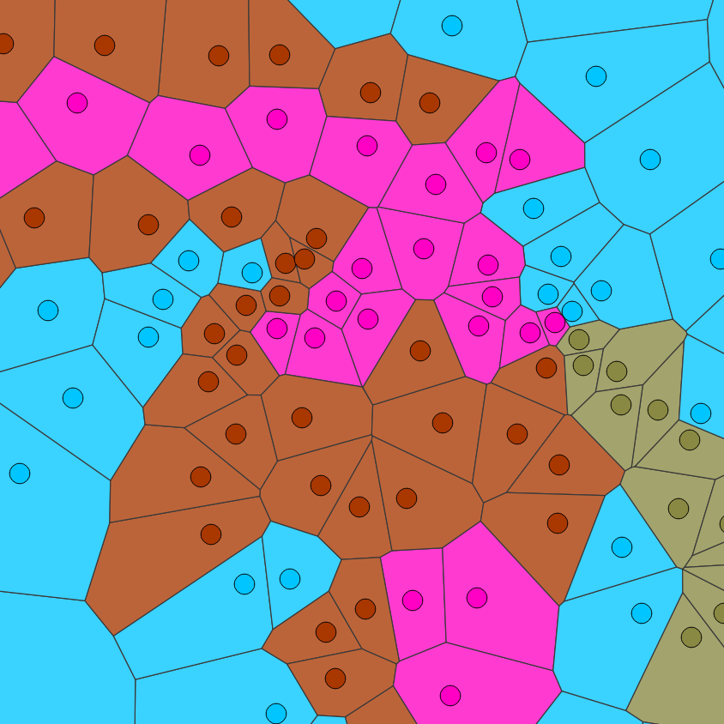 | SIG (.shp, .gpkg) et texte (.txt)
Constante: substrat considéré homogène sur la totalité du site étudié |  | Texte (.txt)

Code de classification du substrat
La classification granulométrique du substrat peut être effectuée à partir des codes ‘Cemagref’ ou ‘Sandre’. Les classes granulométriques pour ces deux codes sont présentées ci-dessous :
Nom de la classe granulométrique | Taille de l’élément (mm) | Code Sandre (Malavoi et Souchon 1989), 12 classes | Code Cemagref (Malavoi 1989) ou Code EVHA 2.0 (GINOT 1998), 8 classes
Argiles | <0.0039 | s1 | s1
Limons | 0.0039-0.0625 | s2 | s2
Sables fins | 0.0625-0.5000 | s3 | s3
Sables grossiers | 0.5-2.0 | s4 | s3
Graviers fins | 2-8 | s5 | s4
Graviers grossier | 8-16 | s6 | s4
Cailloux fins | 16-32 | s7 | s5
Cailloux grossiers | 32-64 | s8 | s5
Pierres fines | 64-128 | s9 | s6
Pierres grossières | 128-256 | s10 | s6
Blocs | 256-1024 | s11 | s7
Rochers | >1024 | s12 | s8

Méthode de classification du substrat
Pour un code de classification du substrat choisi, l’utilisateur doit opter entre deux méthodes de classification :
Méthode de classification du substrat | Valeur à renseigner
Pourcentage | Pourcentage de chaque classe
Plus gros-dominant | 2 numéros de classe : plus gros ET dominant
Pour la méthode des pourcentages, la somme des pourcentages renseigné doit être égale à 100 et les données doivent respecter l’ordre des classes :
- en pourcentage de gauche à droite / du plus fin au plus gros ;
- en plus gros dominant de gauche à droite / le plus gros puis le dominant.

Description détaillée des fichiers substrat

Polygone

Caractéristiques géométriques
Le fichier Shapefile doit respecter les conditions suivantes :
- L’emprise du substrat doit correspondre de préférence avec celle de l’hydraulique ;
- Le système de coordonnées doit être le même que celui de l’hydraulique ;
- Les polygones jointifs doivent avoir exactement les mêmes sommets pour leurs segments communs;
- Non chevauchement des polygones ;
- Pas de polygones en doublon.

Validité de la géométrie
Si dessin manuel du substrat sur QGIS :
- Activer l’outil d’accrochage aux sommets
- Vérifier la superposition entre polygones, avec le vérificateur de topologie et en appliquant de la transparence sur la couche :
- Vérifier la validité :
- Polygones en doublon superposés

Format des données attributaires
Les attributs du shapefile acceptés par HABBY doivent être renseignés de la manière suivante :
Méthode de classification | En-têtes acceptées (minuscule et majuscule) | Nombre d’en-têtes et colonnes | Type de valeur
Plus gros-dominant | 'PG', 'PLUS_GROS', 'COARSER', 'SUB_COARSER', 'SUB_PG' et 'DM', 'DOMINANT', 'DOM', 'SUB_DOM' | 2 | Nombre entier
Pourcentages | de 'S1' à 'S8' (Cemagref) ou de ‘S1’ à ‘S12’ (Sandre) | 8 ou 12 | Nombre entier
Exemple de table attributaire, avec à gauche du substrat en pourcentage Sandre puis à droite du substrat en plus-gros/dominant Sandre :
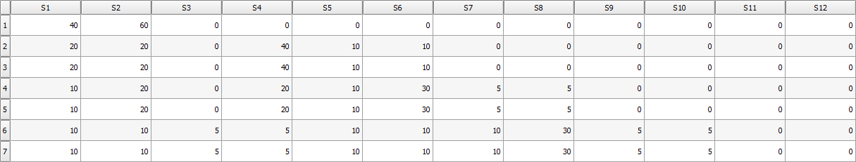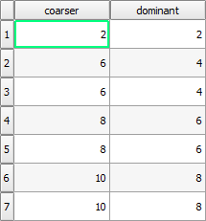

Points

Caractéristiques géométriques
Un fichier de type texte ou shapefile doit respecter les conditions suivantes :
- L’emprise du substrat doit correspondre avec celle de l’hydraulique ;
- Le système de coordonnées doit être le même que celui de l’hydraulique ;
- Pas de points en doublon ;

Format des données
- Fichier .txt : doit contenir les coordonnées de chaque point (X et Y) dans 2 colonnes, accompagnées des colonnes de données de substrat (formatage des entêtes et données identique au shapefile).
- Fichier .shp : doit contenir les colonnes de données de substrat (formatage des entêtes et données identique aux ).

Constante
Pour un ‘signal’ substrat constant, l’utilisateur doit renseigner dans un fichier texte les champs suivants :
- 'substrate_classification_code=' : le type de .
- 'substrate_classification_method=' : le type de .
- 'constant_values=' : les valeurs constantes de substrat en respectant les 2 critères précédents.
Ci dessous, un exemple de contenu de fichier:
substrate_classification_code=Sandre
substrate_classification_method=coarser-dominant
constant_values=12, 12

